BỘ GIÁO DỤC VÀ ĐÀO TẠO
TRƯỜNG ĐẠI HỌC LẠC HỒNG
KHOA CÔNG NGHỆ THÔNG TIN

BÁO CÁO ĐỒ ÁN MÔN HỌC
THIẾT KẾ WEBSITE
ĐỀ TÀI:
HỆ THỐNG THEO DÕI ĐƠN HÀNG & VẬN CHUYỂN

Giảng viên hướng dẫn: Nguyễn Minh Nhựt
Lớp 25CT114
Sinh viên thực hiện:
Đặng Tuấn Anh
Nguyễn Anh Nhựt
Đặng Nguyễn Hoàng Kim
Đồng Nai, tháng 10 năm 2026

MỤC LỤC
1. LỜI MỞ ĐẦU VÀ MỤC TIÊU ĐỀ TÀI 2
1.1. Lý do chọn đề tài 2
1.2. Mục tiêu đề tài 2
1.3. Phạm vi và đối tượng sử dụng 2
2. KHẢO SÁT HIỆN TRẠNG VÀ PHÂN TÍCH YÊU CẦU 4
2.1. Khảo sát hiện trạng 4
2.2. Yêu cầu chức năng 4
2.3. Yêu cầu phi chức năng 5
3. PHÂN TÍCH, THIẾT KẾ HỆ THỐNG 6
3.1. Tác nhân và ca sử dụng 6
3.2. Quy trình xử lý đơn hàng 6
3.3. Kiến trúc hệ thống 6
3.4. Sơ đồ liên kết các trang 7
4. THIẾT KẾ GIAO DIỆN WEBSITE 8
4.1. Trang tra cứu đơn hàng và bản đồ hành trình 9
4.2. Trang tạo đơn 10
4.3. Trang hỗ trợ khách hàng và câu hỏi thường gặp 11
4.4. Trang đăng nhập, đăng ký và Đơn của tôi 12
4.5. Trang quản trị: tổng quan 13
4.6. Trang quản trị: quản lý đơn hàng 14
4.7. Trang quản trị: sự cố và yêu cầu hỗ trợ 15
5. MÔ TẢ CÁC CHỨC NĂNG ĐÃ XÂY DỰNG 16
5.1. Chức năng dành cho khách hàng 16
5.2. Chức năng dành cho nhân viên quản trị 16
6. CÔNG NGHỆ VÀ CÔNG CỤ SỬ DỤNG 18
7. KIỂM THỬ, KẾT QUẢ ĐẠT ĐƯỢC 19
7.1. Kịch bản kiểm thử 19
7.2. Kết quả đạt được 19
8. HẠN CHẾ, HƯỚNG PHÁT TRIỂN 21
8.1. Hạn chế 21
8.2. Hướng phát triển 21
9. KẾT LUẬN VÀ TÀI LIỆU THAM KHẢO 22
9.1. Kết luận 22
9.2. Tài liệu tham khảo 22

1. LỜI MỞ ĐẦU VÀ MỤC TIÊU ĐỀ TÀI

1.1. Lý do chọn đề tài
Cùng với sự phát triển của thương mại điện tử, nhu cầu gửi và nhận hàng hóa ngày càng tăng. Khách hàng muốn biết hàng của mình đang ở đâu và khi nào được giao, trong khi doanh nghiệp vận chuyển cần một công cụ để theo dõi số lượng lớn đơn hàng, kịp thời phát hiện và xử lý các sự cố phát sinh.
Việc theo dõi đơn hàng bằng cách gọi điện hoặc ghi chép thủ công tốn nhiều thời gian, dễ sai sót và khó thống kê. Vì vậy nhóm chọn xây dựng website ShipFast, một hệ thống giúp khách hàng tra cứu hành trình đơn hàng và giúp nhân viên quản lý đơn hàng, vận chuyển, sự cố trên cùng một nền tảng.

1.2. Mục tiêu đề tài
- Xây dựng trang Tra cứu cho khách hàng (không cần đăng nhập): tìm theo mã vận đơn hoặc số điện thoại, xem hành trình và vị trí kiện hàng trên bản đồ.
- Cho phép khách hàng đăng ký, đăng nhập, tạo đơn mới (chọn dịch vụ, tự tính phí, đặt lịch lấy hàng) và quản lý các đơn của mình.
- Xây dựng trang hỗ trợ khách hàng (câu hỏi thường gặp, gửi yêu cầu hỗ trợ, xem phản hồi).
- Xây dựng khu vực quản trị: dashboard thống kê, quản lý đơn hàng (đổi trạng thái), xử lý sự cố và phản hồi yêu cầu hỗ trợ.
- Thống kê doanh thu, số lượng đơn theo trạng thái và theo dịch vụ để phục vụ báo cáo.

1.3. Phạm vi và đối tượng sử dụng
Đề tài tập trung vào thiết kế giao diện và các chức năng chính của website theo dõi đơn hàng. Dữ liệu được lưu ngay trên trình duyệt (localStorage) nên hệ thống chạy được mà không cần máy chủ. Hệ thống có ba nhóm đối tượng sử dụng:
- Khách vãng lai: người gửi hoặc người nhận hàng, dùng các trang công khai (Tra cứu, Hỗ trợ) mà không cần tài khoản; muốn tạo đơn phải đăng ký và đăng nhập.
- Khách hàng có tài khoản: đăng ký, đăng nhập để tạo đơn, xem Đơn của tôi, theo dõi chi tiêu và hủy đơn chưa lấy hàng.
- Quản trị viên ShipFast: đăng nhập để dùng khu vực quản trị (tổng quan, đơn hàng, sự cố, yêu cầu hỗ trợ).

2. KHẢO SÁT HIỆN TRẠNG VÀ PHÂN TÍCH YÊU CẦU

2.1. Khảo sát hiện trạng
Qua khảo sát các website của các đơn vị vận chuyển phổ biến, nhóm nhận thấy một hệ thống theo dõi đơn hàng tốt thường có các đặc điểm sau:
- Ô tra cứu bằng mã vận đơn ngay trang đầu, kết quả hiển thị rõ trạng thái và các mốc hành trình.
- Hiển thị thông tin giao nhận nhưng che bớt dữ liệu nhạy cảm như số điện thoại của người nhận.
- Có trang hỗ trợ với câu hỏi thường gặp và kênh liên hệ rõ ràng.
- Khu vực quản trị có bảng thống kê trực quan và bộ lọc đơn hàng theo nhiều tiêu chí.
Những hạn chế thường gặp ở cách quản lý thủ công là khó cập nhật trạng thái theo thời gian thực, khó tìm lại đơn hàng cũ và không có số liệu tổng hợp để đánh giá hiệu quả vận hành. Đây là những vấn đề mà ShipFast hướng đến giải quyết.

2.2. Yêu cầu chức năng
STT | Chức năng | Người dùng | Mô tả
1 | Tra cứu đơn hàng | Khách hàng | Nhập mã vận đơn hoặc số điện thoại người nhận để xem thông tin đơn, hành trình, bản đồ và tài xế.
2 | Tạo đơn | Khách hàng | Nhập nơi gửi, nơi nhận, người nhận, dịch vụ, khối lượng, COD; chọn ngày và khung giờ lấy hàng; phí tự tính. Yêu cầu đăng nhập.
3 | Đăng ký, đăng nhập | Khách hàng | Tạo tài khoản và đăng nhập để quản lý đơn của mình.
4 | Quản lý đơn của tôi | Khách hàng | Xem danh sách đơn, thống kê chi tiêu, hủy đơn khi còn ở trạng thái Chờ lấy hàng.
5 | Gửi yêu cầu hỗ trợ | Khách hàng | Điền họ tên, email, mã vận đơn (nếu có) và nội dung; xem phản hồi của quản trị viên.
6 | Xem tổng quan, thống kê | Quản trị viên | Xem doanh thu, tổng đơn, tỷ lệ giao thành công, sự cố đang mở và ba biểu đồ.
7 | Quản lý đơn hàng | Quản trị viên | Tìm kiếm, lọc theo trạng thái, đổi trạng thái, xóa đơn, ghi nhận sự cố.
8 | Xử lý sự cố | Quản trị viên | Cập nhật mức độ (Thấp, Trung bình, Cao), trạng thái xử lý và ghi chú.
9 | Phản hồi hỗ trợ | Quản trị viên | Trả lời yêu cầu của khách hàng.

2.3. Yêu cầu phi chức năng
- Giao diện thân thiện, bố cục rõ ràng, đồng nhất màu thương hiệu vàng – đen và thanh điều hướng giữa các trang.
- Hiển thị tốt trên nhiều kích thước màn hình (responsive), menu quản trị tự gập thành hàng ngang trên điện thoại.
- Phản hồi nhanh khi tra cứu và lọc dữ liệu do xử lý ngay trên trình duyệt.
- Bảo vệ quyền riêng tư: che một phần số điện thoại người nhận ở trang công khai.
- Phân quyền theo vai trò: trang quản trị chỉ dành cho admin, trang Tạo đơn và trang Đơn của tôi chỉ dành cho khách đã đăng nhập; phiên đăng nhập hết hạn sau 8 giờ.
- Mã nguồn tổ chức theo thư mục từng trang cùng thư mục dùng chung; dữ liệu người dùng được thoát ký tự trước khi hiển thị để tránh chèn mã độc.

3. PHÂN TÍCH, THIẾT KẾ HỆ THỐNG

3.1. Tác nhân và ca sử dụng
Tác nhân | Ca sử dụng chính
Khách vãng lai | Tra cứu đơn theo mã hoặc số điện thoại; xem hành trình và bản đồ; xem câu hỏi thường gặp; gửi yêu cầu hỗ trợ.
Khách hàng | Đăng ký, đăng nhập; tạo đơn; xem Đơn của tôi và chi tiêu; hủy đơn chưa lấy hàng; theo dõi phản hồi hỗ trợ.
Quản trị viên | Đăng nhập; xem tổng quan; quản lý đơn, đổi trạng thái; ghi nhận và xử lý sự cố; phản hồi yêu cầu hỗ trợ.

3.2. Quy trình xử lý đơn hàng
Một đơn hàng đi qua các trạng thái sau, mỗi lần chuyển trạng thái đều được ghi lại thành một mốc trong hành trình đơn hàng:
Bước | Trạng thái | Ý nghĩa
1 | Chờ lấy hàng | Đơn được tạo, chờ shipper đến lấy theo lịch hẹn.
2 | Đã lấy hàng | Shipper đã lấy hàng tại người gửi.
3 | Đang vận chuyển | Hàng đang trên đường đến trung tâm phân phối tiếp theo.
4 | Đang giao hàng | Tài xế đang giao hàng đến địa chỉ người nhận.
5 | Đã giao hàng | Đơn hàng hoàn thành.
Ngoại lệ | Gặp sự cố | Đơn gặp vấn đề (hư hỏng, sai địa chỉ, không liên lạc được, chậm, thất lạc) và được ghi nhận mức độ Thấp, Trung bình hoặc Cao.
Ngoại lệ | Đã hủy | Khách hủy đơn khi còn ở trạng thái Chờ lấy hàng; quản trị viên có thể chuyển đơn sang Đã hủy trong trang Đơn hàng.

3.3. Kiến trúc hệ thống
Hệ thống chạy hoàn toàn phía trình duyệt (client-side), gồm ba lớp:
- Lớp giao diện: các trang HTML dùng Bootstrap 5.3 và style.css riêng; mỗi trang nằm trong một thư mục (Tracuu, Trangtaodon, Tranghotro, Trangtongquan, Trangdonhang…).
- Lớp xử lý: JavaScript thuần, mỗi trang một tệp; các module dùng chung nằm ở thư mục Chung (data.js chứa nghiệp vụ như tính phí, trạng thái, phiên đăng nhập; animate.js gắn hiệu ứng chuyển động bằng Animate.css). Thông báo và hộp thoại dùng alert, confirm của trình duyệt và modal của Bootstrap.
- Lớp dữ liệu: localStorage (khóa sf4_db) lưu đơn hàng, sự cố, yêu cầu hỗ trợ và tài khoản; dữ liệu mẫu được tự sinh ở lần chạy đầu tiên.

3.4. Sơ đồ liên kết các trang
Trang | Liên kết đến
Tra cứu / Hỗ trợ | Liên kết qua nhau bằng thanh điều hướng; nút Đăng nhập dẫn đến trang Đăng nhập; trang gốc index.html tự chuyển đến Tra cứu.
Đăng nhập | Đăng nhập thành công: khách vào Đơn của tôi, quản trị viên vào Tổng quan; có liên kết sang trang Đăng ký.
Đăng ký | Đăng ký thành công thì tự đăng nhập và chuyển đến Đơn của tôi.
Tạo đơn | Chỉ dành cho khách đã đăng nhập (khách chưa đăng nhập bị chuyển sang trang Đăng nhập). Đặt đơn xong chuyển sang trang Tra cứu với mã đơn vừa tạo.
Quản trị (Tổng quan, Đơn hàng, Sự cố, Yêu cầu hỗ trợ) | Menu dọc bên trái; mã đơn trong bảng dẫn đến trang Tra cứu; nút Đăng xuất trả về trang Đăng nhập.

4. THIẾT KẾ GIAO DIỆN WEBSITE
Website gồm hai phần: các trang công khai và khu vực của khách hàng (nền sáng, thanh điều hướng đen, màu nhấn vàng đặc trưng ngành vận chuyển) và khu vực quản trị dành cho admin (menu dọc bên trái, thẻ thống kê, biểu đồ và bảng dữ liệu). Mỗi mục dưới đây trình bày mục đích, giao diện, chức năng và kết quả khi sử dụng của từng trang.
Mục | Trang | Đối tượng
4.1 | Tra cứu đơn hàng và bản đồ hành trình | Khách hàng
4.2 | Tạo đơn | Khách hàng
4.3 | Trung tâm hỗ trợ và câu hỏi thường gặp | Khách hàng
4.4 | Đăng nhập, đăng ký và Đơn của tôi | Khách hàng
4.5 | Tổng quan quản trị | Quản trị viên
4.6 | Quản lý đơn hàng | Quản trị viên
4.7 | Sự cố và yêu cầu hỗ trợ | Quản trị viên

4.1. Trang tra cứu đơn hàng và bản đồ hành trình
Mục đích: Cho phép khách hàng nhập mã vận đơn hoặc số điện thoại để biết đơn hàng đang ở đâu, đã trải qua những mốc nào và shipper dự kiến tới lúc nào.
Giao diện: Phần đầu trang (hero) có ô nhập mã và các nút gợi ý nhanh. Bên dưới là mã đơn kèm nhãn trạng thái, thanh tiến trình 5 bước, dòng thời gian hành trình, bản đồ vận chuyển và khung thông tin giao nhận.
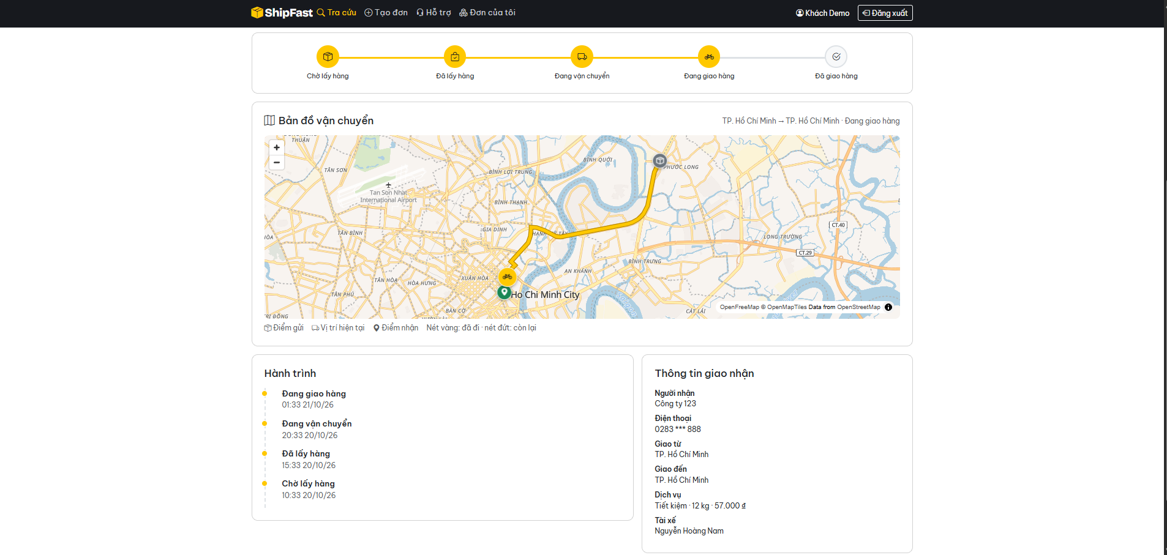
Hình 4.1. Giao diện trang Tra cứu đơn hàng
Chức năng:
- Tìm theo mã vận đơn (ví dụ SF123456785VN); nhập số điện thoại sẽ hiện danh sách các đơn của số đó.
- Thanh tiến trình 5 bước (Chờ lấy hàng, Đã lấy hàng, Đang vận chuyển, Đang giao hàng, Đã giao hàng) và dòng thời gian có thời điểm từng mốc.
- Bản đồ MapLibre vẽ tuyến từ nơi gửi đến nơi nhận; vị trí xe thay đổi theo trạng thái, chuyển màu đỏ khi đơn gặp sự cố.
- Hiển thị giao từ, giao đến, lịch hẹn lấy hàng, dự kiến shipper tới, dịch vụ, phí và tài xế; số điện thoại người nhận được che một phần.
- Hiện cảnh báo khi đơn đang có sự cố; cho phép hủy đơn nếu còn ở trạng thái Chờ lấy hàng.
Kết quả khi sử dụng: Khách hàng nắm được toàn bộ hành trình và vị trí kiện hàng mà không cần gọi điện hỏi.

4.2. Trang tạo đơn
Mục đích: Cho phép khách hàng đã đăng nhập gửi đơn vận chuyển; khách chưa đăng nhập được chuyển sang trang Đăng nhập.
Giao diện: Một biểu mẫu gồm hai nhóm thông tin: lịch lấy hàng (nơi gửi, ngày, khung giờ) và thông tin giao hàng (nơi nhận, người nhận, số điện thoại, dịch vụ, khối lượng, COD), kèm khung phí vận chuyển cập nhật tức thời.
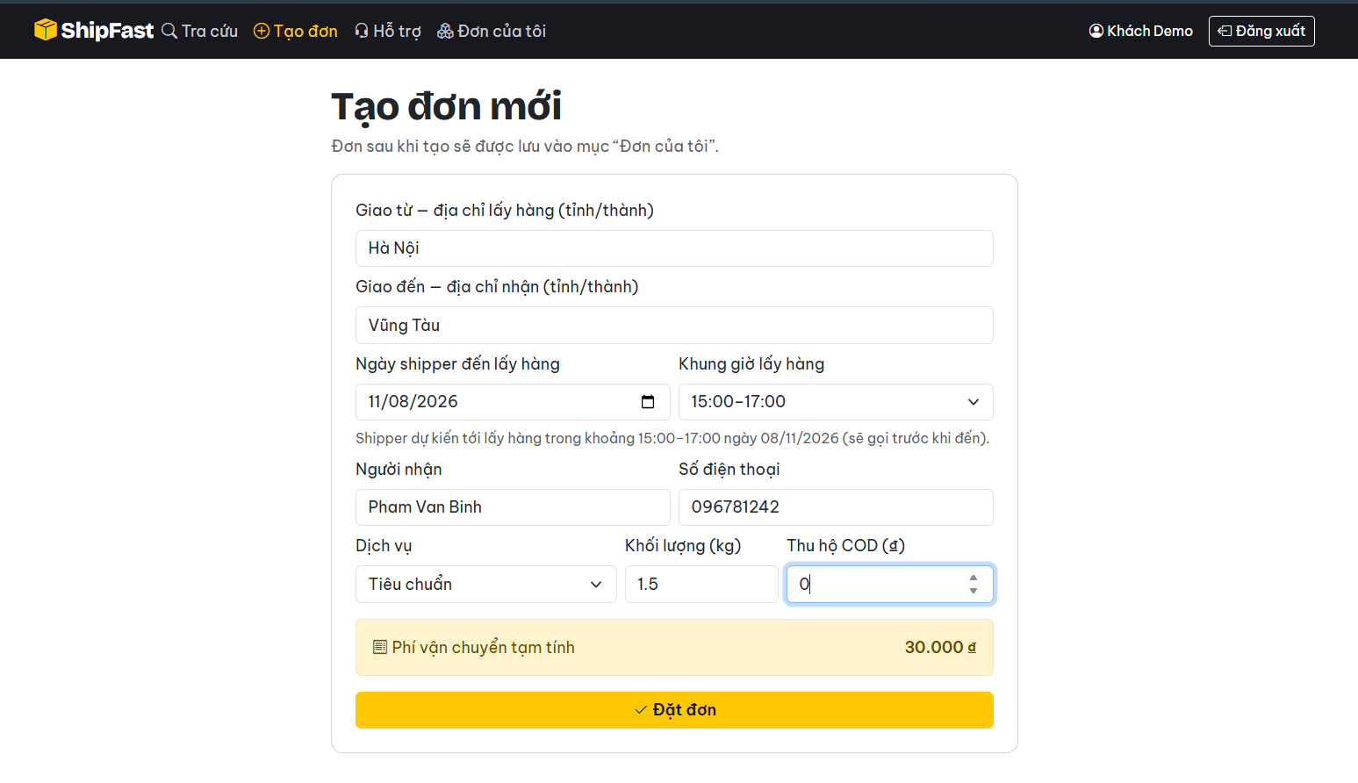
Hình 4.2. Giao diện trang Tạo đơn mới
Chức năng:
- Chọn một trong ba dịch vụ: Tiết kiệm, Tiêu chuẩn, Hỏa tốc; phí = phí gốc + số kg làm tròn lên × phí mỗi kg (tối thiểu 0,5 kg).
- Chọn ngày và một trong 5 khung giờ lấy hàng từ 08:00 đến 19:00; khung giờ đã qua hoặc sắp hết (còn dưới 30 phút) trong ngày bị khóa.
- Kiểm tra số điện thoại hợp lệ (10 số, bắt đầu bằng 0); nhập thu hộ COD tùy chọn.
- Nếu đã đăng nhập, tên và số điện thoại được điền sẵn và đơn gắn với tài khoản.
- Đặt đơn xong tự sinh mã vận đơn và chuyển sang trang Tra cứu.
Kết quả khi sử dụng: Khách hàng đặt đơn trong vài thao tác và biết ngay phí cùng lịch lấy hàng.

4.3. Trang hỗ trợ khách hàng và câu hỏi thường gặp
Mục đích: Giải đáp thắc mắc thường gặp và tiếp nhận yêu cầu hỗ trợ từ khách hàng.
Giao diện: Phần chính chia hai cột: danh sách Câu hỏi thường gặp dạng thu gọn và biểu mẫu Gửi yêu cầu hỗ trợ; bên dưới là mục Yêu cầu của tôi.
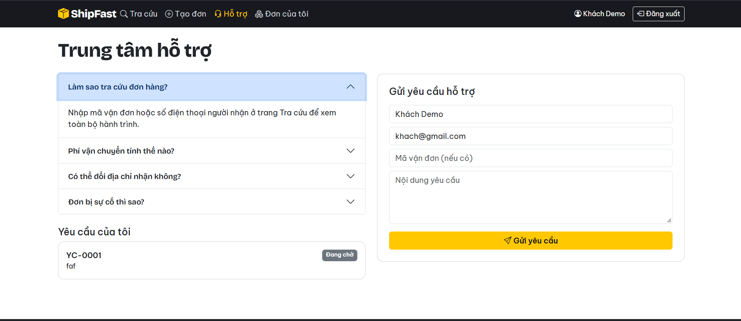
Hình 4.3. Giao diện trang Trung tâm hỗ trợ
Chức năng:
- Hiển thị Hotline 1900 1234 và email hotro@shipfast.vn.
- 4 câu hỏi thường gặp (tra cứu đơn, cách tính phí, đổi địa chỉ nhận, đơn bị sự cố); bấm để mở hoặc đóng câu trả lời.
- Biểu mẫu gồm Họ và tên, Email, Mã vận đơn (nếu có) và Nội dung; gửi xong nhận mã yêu cầu dạng YC-0001.
- Mục Yêu cầu của tôi hiển thị trạng thái Đang chờ hoặc Đã phản hồi cùng nội dung trả lời của quản trị viên.
Kết quả khi sử dụng: Khách hàng tự tìm được câu trả lời hoặc gửi yêu cầu và theo dõi phản hồi ngay trên website.

4.4. Trang đăng nhập, đăng ký và Đơn của tôi
Mục đích: Xác thực người dùng và cho khách hàng quản lý các đơn của mình; đồng thời là cổng đăng nhập chung cho quản trị viên.
Giao diện: Thẻ đăng nhập đặt giữa trang với Tên tài khoản, Mật khẩu và gợi ý tài khoản demo. Trang Đăng ký gồm họ tên, tên tài khoản, email, số điện thoại, mật khẩu. Trang Đơn của tôi có thẻ thống kê và bảng đơn hàng.
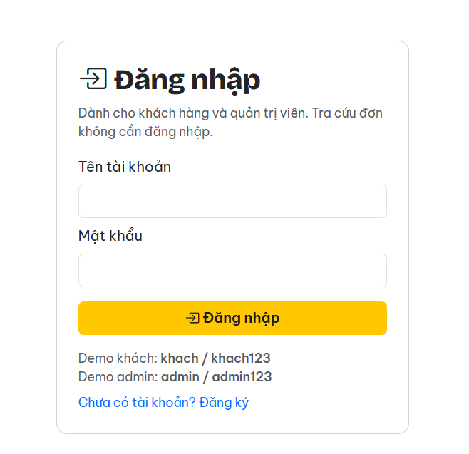 | 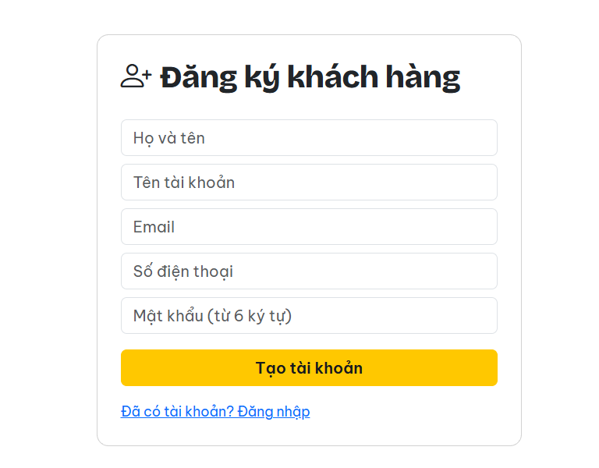
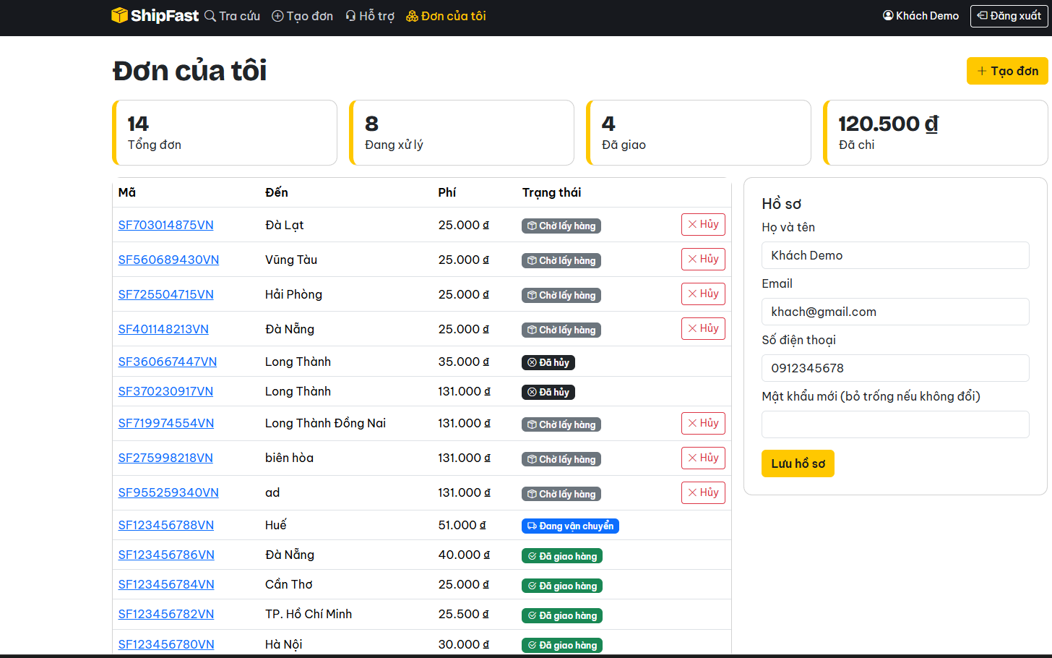

Hình 4.4. Giao diện trang Đăng nhập, Đăng ký và Đơn của tôi

Chức năng:
- Một biểu mẫu đăng nhập dùng chung; hệ thống chuyển khách vào Đơn của tôi và quản trị viên vào Tổng quan.
- Báo lỗi “Sai tên tài khoản hoặc mật khẩu.” kèm hiệu ứng rung; đăng ký báo lỗi nếu tên tài khoản đã tồn tại, mật khẩu tối thiểu 6 ký tự.
- Đơn của tôi có bốn thẻ: Tổng đơn, Đang xử lý, Đã giao, Đã chi; bảng đơn có nút Hủy khi đơn còn Chờ lấy hàng.
- Phiên đăng nhập hết hạn sau 8 giờ; có nút Đăng xuất.
Kết quả khi sử dụng: Khách hàng quản lý đơn thuận tiện, trang quản trị được bảo vệ khỏi người chưa đăng nhập.

4.5. Trang quản trị: tổng quan
Mục đích: Giúp quản trị viên nắm nhanh tình hình kinh doanh và vận hành.
Giao diện: Menu dọc bên trái, hàng bốn thẻ thống kê ở trên và ba biểu đồ bên dưới.
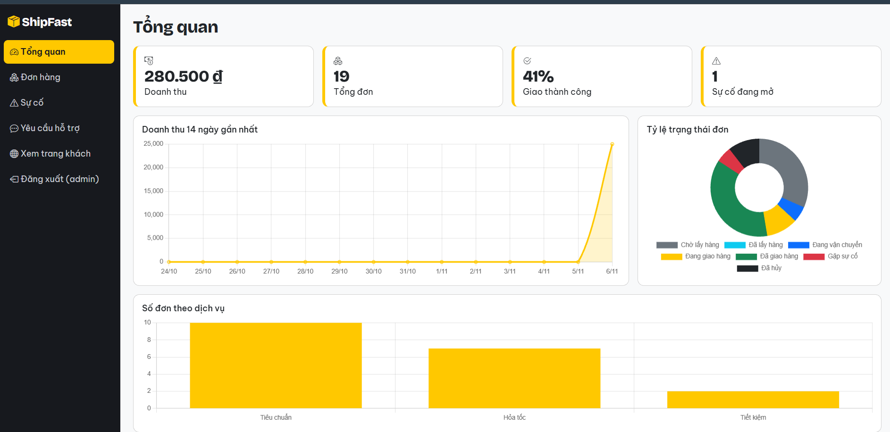
Hình 4.5. Giao diện trang Tổng quan quản trị
Chức năng:
- Bốn thẻ KPI: Doanh thu (chỉ tính đơn đã giao), Tổng đơn, Giao thành công (%), Sự cố đang mở.
- Biểu đồ đường doanh thu 14 ngày gần nhất.
- Biểu đồ tròn tỷ lệ đơn theo trạng thái và biểu đồ cột số đơn theo dịch vụ.
Kết quả khi sử dụng: Quản trị viên có cái nhìn tổng quan chỉ trong một màn hình.

4.6. Trang quản trị: quản lý đơn hàng
Mục đích: Tìm, lọc và cập nhật trạng thái đơn hàng nhanh chóng.
Giao diện: Thanh công cụ gồm ô tìm kiếm, bộ lọc trạng thái; bên dưới là bảng danh sách đơn hàng.
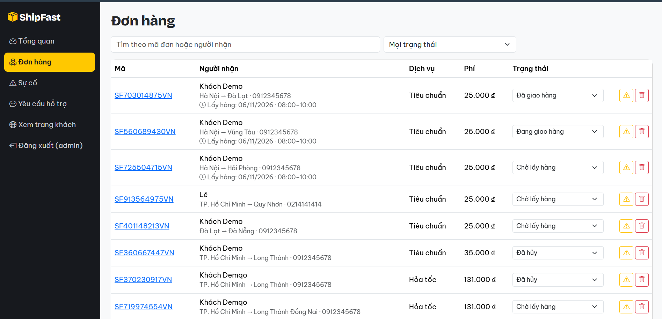
Hình 4.6. Giao diện trang Quản lý đơn hàng
Chức năng:
- Tìm theo mã đơn hoặc tên người nhận; lọc theo 7 trạng thái.
- Đổi trạng thái ngay trong bảng bằng danh sách chọn (đơn đang Gặp sự cố chỉ hiện nhãn và được xử lý ở trang Sự cố); mỗi lần đổi được ghi vào hành trình đơn.
- Ghi nhận sự cố cho đơn (loại sự cố, mức độ, ghi chú) và xóa đơn.
- Bấm mã đơn để mở trang Tra cứu xem chi tiết hành trình.
Kết quả khi sử dụng: Quản trị viên xử lý đơn nhanh, có số liệu để lập báo cáo.

4.7. Trang quản trị: sự cố và yêu cầu hỗ trợ
Mục đích: Theo dõi sự cố vận chuyển và trả lời yêu cầu của khách hàng.
Giao diện: Trang Quản lý sự cố là bảng các sự cố; trang Yêu cầu hỗ trợ là danh sách thẻ, mỗi thẻ có nút Phản hồi.
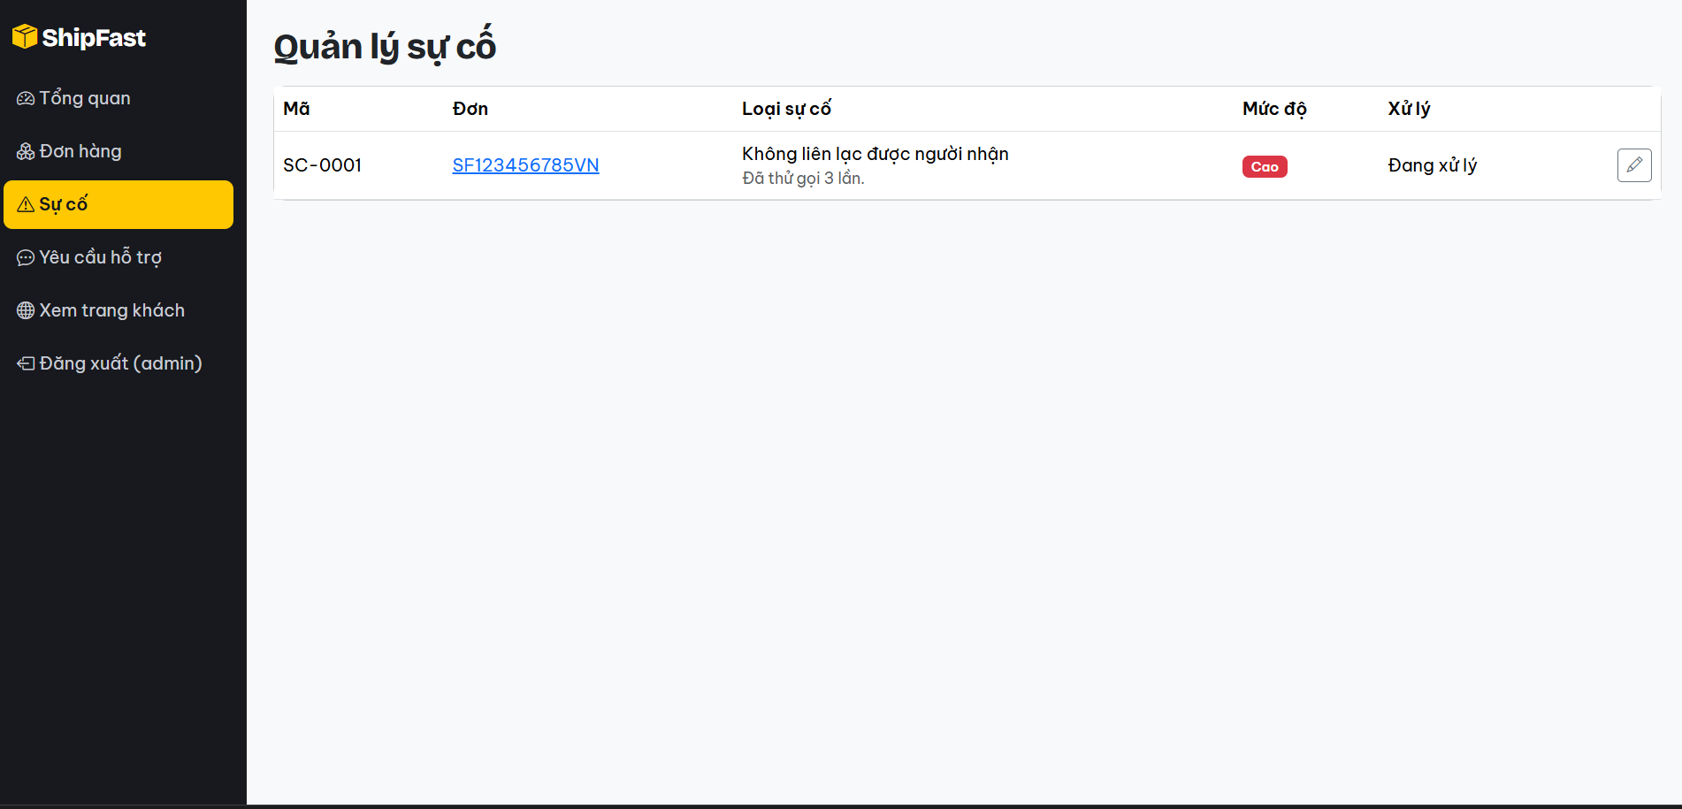
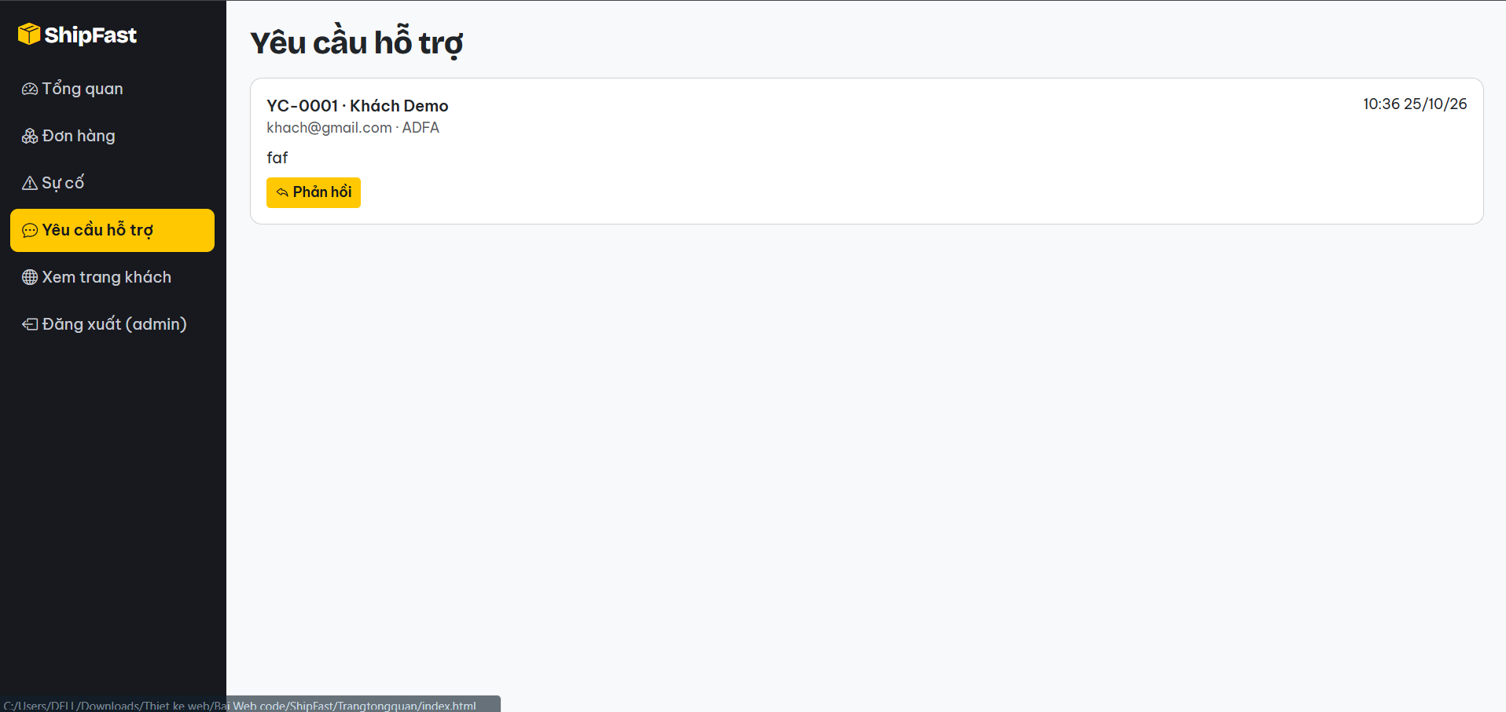
Hình 4.7. Giao diện trang Quản lý sự cố và Yêu cầu hỗ trợ
Chức năng:
- Sự cố gồm 5 loại (hàng hư hỏng, không liên lạc được người nhận, sai địa chỉ, chậm tiến độ, thất lạc tạm thời).
- Cập nhật mức độ Thấp, Trung bình, Cao; trạng thái Mới ghi nhận, Đang xử lý, Đã xử lý; ghi chú xử lý.
- Xem yêu cầu của khách và gửi phản hồi; phản hồi hiển thị lại ở trang Hỗ trợ của khách.
Kết quả khi sử dụng: Sự cố có lịch sử xử lý rõ ràng và khách hàng nhận được phản hồi kịp thời.

5. MÔ TẢ CÁC CHỨC NĂNG ĐÃ XÂY DỰNG

5.1. Chức năng dành cho khách hàng
STT | Chức năng | Trang | Mô tả
1 | Tra cứu đơn hàng | Tra cứu | Tìm theo mã vận đơn hoặc số điện thoại người nhận.
2 | Xem hành trình | Tra cứu | Thanh tiến trình 5 bước và dòng thời gian từng mốc.
3 | Xem bản đồ | Tra cứu | Tuyến đường và vị trí xe theo trạng thái đơn.
4 | Che thông tin cá nhân | Tra cứu | Ẩn một phần số điện thoại người nhận.
5 | Tạo đơn, tính phí, đặt lịch lấy hàng | Tạo đơn | Khách đã đăng nhập chọn dịch vụ, khối lượng, COD, ngày và khung giờ lấy hàng.
6 | Đăng ký, đăng nhập | Đăng ký, Đăng nhập | Tạo tài khoản khách hàng và đăng nhập.
7 | Quản lý đơn của tôi | Đơn của tôi | Thống kê, danh sách đơn, hủy đơn chờ lấy hàng.
8 | Xem câu hỏi thường gặp | Hỗ trợ | Mở, đóng từng câu hỏi để xem câu trả lời.
9 | Gửi yêu cầu hỗ trợ | Hỗ trợ | Biểu mẫu kèm mã vận đơn tùy chọn; xem phản hồi.

5.2. Chức năng dành cho nhân viên quản trị
STT | Chức năng | Trang | Mô tả
1 | Đăng nhập | Đăng nhập | Dùng chung biểu mẫu với khách; chuyển trang theo vai trò.
2 | Thống kê tổng quan | Tổng quan | Doanh thu, tổng đơn, tỷ lệ giao thành công, sự cố đang mở.
3 | Biểu đồ | Tổng quan | Doanh thu 14 ngày, đơn theo trạng thái, đơn theo dịch vụ.
4 | Tìm, lọc đơn hàng | Đơn hàng | Theo mã đơn, người nhận và trạng thái.
5 | Đổi trạng thái, xóa đơn | Đơn hàng | Cập nhật trạng thái và ghi vào hành trình.
6 | Xử lý sự cố | Đơn hàng, Sự cố | Ghi nhận sự cố; cập nhật mức độ, trạng thái, ghi chú.
7 | Phản hồi yêu cầu hỗ trợ | Yêu cầu hỗ trợ | Trả lời yêu cầu của khách hàng.

6. CÔNG NGHỆ VÀ CÔNG CỤ SỬ DỤNG
Loại | Công nghệ / Công cụ | Mục đích sử dụng
Ngôn ngữ giao diện | HTML5 | Xây dựng cấu trúc các trang web.
Định dạng giao diện | CSS3, Bootstrap 5.3, Bootstrap Icons, Animate.css | Bố cục, màu sắc, thành phần giao diện, responsive
Tương tác | JavaScript thuần | Tra cứu, lọc dữ liệu, tính phí, phiên đăng nhập, kiểm tra biểu mẫu.
Biểu đồ | Chart.js 4 | Vẽ biểu đồ ở trang Tổng quan.
Bản đồ | MapLibre GL, OpenFreeMap, OSRM, Nominatim | Hiển thị bản đồ, tìm đường đi thật và định vị địa chỉ.
Lưu trữ dữ liệu | localStorage của trình duyệt | Lưu đơn hàng, sự cố, yêu cầu hỗ trợ, tài khoản.
Soạn thảo mã | Visual Studio Code | Viết và quản lý mã nguồn.
Quản lý phiên bản | Git / GitHub | Làm việc nhóm và lưu lịch sử thay đổi.
Kiểm thử | Trình duyệt Chrome | Chạy thử và kiểm tra giao diện.

7. KIỂM THỬ, KẾT QUẢ ĐẠT ĐƯỢC

7.1. Kịch bản kiểm thử
STT | Chức năng | Dữ liệu nhập | Kết quả mong đợi | Kết quả
1 | Tra cứu theo mã | SF123456785VN | Hiển thị đơn, hành trình và cảnh báo sự cố | Đạt
2 | Tra cứu theo số điện thoại | 0912345678 | Hiển thị danh sách các đơn của số này | Đạt
3 | Tra cứu | Mã không tồn tại | Thông báo không tìm thấy đơn hàng | Đạt
4 | Tạo đơn | Dịch vụ Tiêu chuẩn, 2 kg | Phí tự tính 30.000 ₫ | Đạt
5 | Tạo đơn | Chọn khung giờ đã qua trong ngày | Khung giờ bị khóa, không cho đặt | Đạt
6 | Đăng ký | Tên tài khoản đã tồn tại | Báo “Tên tài khoản đã tồn tại.” | Đạt
7 | Đăng nhập | Sai mật khẩu | Báo “Sai tên tài khoản hoặc mật khẩu.” | Đạt
8 | Đăng nhập | khach / khach123 | Chuyển đến trang Đơn của tôi | Đạt
9 | Hủy đơn | Đơn ở trạng thái Chờ lấy hàng | Đơn chuyển sang Đã hủy | Đạt
10 | Truy cập trang quản trị | Chưa đăng nhập admin | Chuyển về trang Đăng nhập | Đạt
11 | Lọc đơn hàng | Trạng thái Gặp sự cố | Bảng chỉ hiển thị các đơn gặp sự cố | Đạt
12 | Phản hồi yêu cầu hỗ trợ | Admin nhập nội dung trả lời | Khách thấy phản hồi ở trang Hỗ trợ | Đạt

7.2. Kết quả đạt được
- Hoàn thành giao diện 10 trang: Tra cứu, Tạo đơn, Hỗ trợ, Đăng nhập, Đăng ký, Đơn của tôi cho khách hàng; Tổng quan, Đơn hàng, Sự cố, Yêu cầu hỗ trợ cho quản trị viên.
- Giao diện đồng nhất màu thương hiệu vàng – đen, hiển thị tốt trên điện thoại.
- Khách hàng tra cứu và tạo đơn, theo dõi hành trình trên bản đồ; quản trị viên theo dõi thống kê, xử lý đơn và sự cố.
- Mã nguồn tổ chức theo thư mục từng trang cùng thư mục dùng chung, dễ bảo trì.

8. HẠN CHẾ, HƯỚNG PHÁT TRIỂN

8.1. Hạn chế
- Dữ liệu lưu bằng localStorage trên từng trình duyệt, không đồng bộ giữa các thiết bị; chưa có máy chủ và cơ sở dữ liệu.
- Mật khẩu lưu dạng văn bản thường, chỉ phù hợp bản demo; chưa có xác thực và phân quyền phía máy chủ.
- Vị trí xe trên bản đồ được ước tính theo trạng thái đơn, chưa phải GPS thời gian thực; bản đồ cần kết nối Internet.
- Chưa tự động gửi SMS, Email thông báo; chưa có thanh toán trực tuyến và đối soát COD.

8.2. Hướng phát triển
- Xây dựng backend (API) và cơ sở dữ liệu, đăng nhập an toàn với mật khẩu được mã hóa.
- Tích hợp GPS để theo dõi tài xế thời gian thực; phát triển ứng dụng di động cho khách hàng và tài xế.
- Tự động gửi thông báo qua SMS, Email, ứng dụng khi trạng thái đơn thay đổi.
- Bổ sung phân quyền chi tiết (điều phối, tài xế), báo cáo doanh thu theo tuần, tháng, xuất PDF, thanh toán và đối soát COD.

9. KẾT LUẬN VÀ TÀI LIỆU THAM KHẢO

9.1. Kết luận
Đề tài đã xây dựng được website ShipFast hỗ trợ theo dõi đơn hàng và vận chuyển với đầy đủ các trang cho khách hàng và quản trị viên: tra cứu kèm bản đồ, tạo đơn, tài khoản, hỗ trợ, dashboard và quản lý sự cố. Qua quá trình thực hiện, các thành viên nắm vững hơn quy trình phân tích yêu cầu, thiết kế giao diện, tổ chức mã nguồn và làm việc nhóm. Hệ thống còn một số hạn chế nhưng đã tạo nền tảng để mở rộng thêm trong tương lai.

9.2. Tài liệu tham khảo
- Bootstrap 5.3 Documentation – https://getbootstrap.com/docs/5.3/
- Chart.js Documentation – https://www.chartjs.org/docs/
- MapLibre GL JS Documentation – https://maplibre.org/maplibre-gl-js/docs/
- Project OSRM – https://project-osrm.org/
- MDN Web Docs (HTML, CSS, JavaScript, Web Storage API) – https://developer.mozilla.org/

